แบบฟอร์มขอรับรองกิจกรรมการศึกษาต่อเนื่อง

กลุ่มที่ ........................ ประเภทที่ ............................... เครดิต ..........................................
รหัส
แผ่นที่ ....... /.......
CU.MED.CME. Form 3 (01/2023)
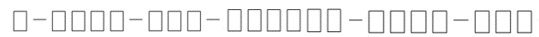

ภาควิชา / หน่วยงาน ..................................................................................................................................................................
(สำหรับเจ้าหน้าที่ CU.MED.CME)

ภาควิชา/หน่วยงาน .........................................................................................................................................................................
คณะ/สังกัด ....................................................................................................................................................................................
มีความประสงค์จะขอรับรองกิจกรรมจากโครงการการศึกษาต่อเนื่อง คณะแพทยศาสตร์ จุฬาฯ ในการจัดกิจกรรม ดังรายการต่อไปนี้
กลุ่มที่ 1 *** กรุณาแนบโปรแกรมการจัดกิจกรรมดังกล่าวด้วย***
- 1.1 การประชุมวิชาการประจำปี (Annual academic meeting)
- 1.2 อบรมฟื้นฟูวิชาการ (Refresher course training) หรือการอบรมระยะสั้น (Short course training)
- 1.3 อบรมเชิงปฎิบัติการ (Workshop training)
- 1.4 การสัมมนาทางวิชาการ (Seminar)
- 1.5 การอภิปรายหมู่ (Panel discussion)
- 1.6 ชุดบรรยายทางวิชาการ (Lecture series)
- 1.7 การบรรยายพิเศษ (Special lecture)

ชื่อกิจกรรม ................................................................................................................................................................................
วันที่ / เดือน / พ.ศ. ที่จัดกิจกรรม .............................................................................................. เวลา ............................... น.

กลุ่มที่ 2
- 2.1 การประชุมวิชาการระหว่างโรงพยาบาล (Inter-hospital academic conference)
- 2.2 การประชุมบูรณาการทางคลินิก-พยาธิวิทยา (Clinico-pathological conference)
- 2.3 การทบทวนหัวข้อทางการแพทย์ (Medical topic reviews)
- 2.4 การประชุมวิชาการระหว่างภาควิชา (Inter-department academic conference)
- 2.5 การประชุมวิชาการของภาควิชา (Department academic conference)
- 2.6 การสอนแสดงระดับภาควิชา (Grand round)
- 2.7 การประชุมเพื่อศึกษาปัญหาผู้ป่วยที่เกิดภาวะอันไม่พึงประสงค์จนถึงทุพพลภาพและเสียชีวิต
ชื่อกิจกรรม ........................................................................................................................................................................
กิจกรรมนี้จัดขึ้นเป็นประจำในวัน ........................................................... สัปดาห์ที่ .................. ของเดือน ตลอดปี
ตั้งแต่ ........................................ ถึงเดือน ....................................... เวลา ...................... น. ถึง ..................... น.

(Morbidity & mortality conference)
- 2.8 การเสนอผู้ป่วยน่าสนใจ (Interesting case)
- 2.9 สโมสรวารสาร (Journal club/Journal watch)

ลงชื่อ ...................................................................
ตำแหน่ง ...............................................................
(บุคคลที่สามารถติดต่อได้ ........................................................... โทร. ..........................................................
สำหรับโครงการ CU.MED.CME.
วันที่รับแบบคำขอรับรองกิจกรรม CME …………….. ผู้รับรองกิจกรรม CME ……………………….................……… (รศ.นพ.พีรพนธ์ ลือบุญธวัชชัย)
รองคณบดีฝ่ายพัฒนาคุณภาพการศึกษา

โครงการการศึกษาต่อเนื่อง ฝ่ายพัฒนาคุณภาพการศึกษา (ตึกอานันทมหิดล ชั้น 6) ..............................................................(อรสา ใยยอง) โทร. 4338 ต่อ 15

แนวปฏิบัติในการจัดกิจกรรมหลังรับแบบฟอร์มกลับหน่วยงาน
1

เข้า link : https://score.ccme.or.th
คลิก member Zone

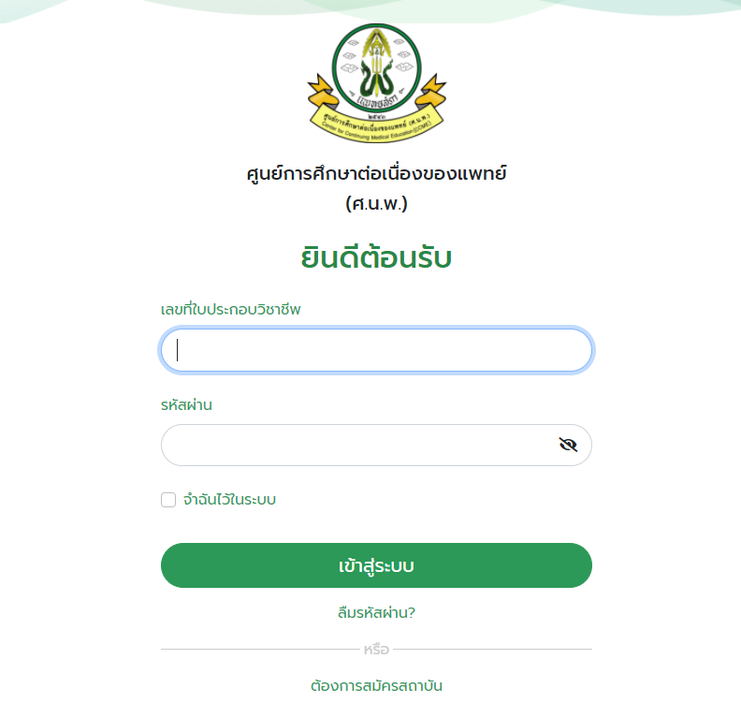
3
จาก Profile เลือก “ไปยังระบบจัดการหลังบ้าน”
ใส่อีเมล์-พาสเวิร์ดผู้บันทึกกิจกรรมที่แจ้งไว้กับแพทยสภา
2

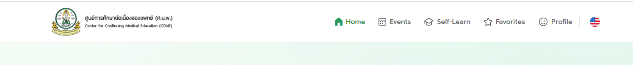
4
รับ QR Code ผู้เข้าร่วมอบรมสามารถสแกนได้เฉพาะวันที่จัดเท่านั้น สแกนไม่ได้ หากเลยระยะเวลาที่จัดกิจกรรม
กิจกรรมใหม่

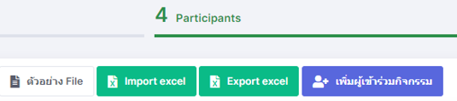
กิจกรรมที่จัดผ่านไปแล้ว
คีย์ทีละรายชื่อ หรือ import รายชื่อผู้เข้าร่วมกิจกรรมด้วยโปรแกรม excel


โดย ฝ่ายพัฒนาคุณภาพการศึกษา
Tel. 4338 # 15, 121
5

ทุก
การจัดกิจกรรม

โปรดพลิกด้านหลัง
หลังจากได้รับการแบบฟอร์มรับรองกิจกรรมการศึกษาต่อเนื่องและคิด CME Credit จากฝ่ายพัฒนาคุณภาพการศึกษาแล้ว ภาควิชา/หน่วยงาน ปฏิบัติดังนี้
1. แบบฟอร์มนี้ใช้สำหรับกิจกรรมกลุ่มที่ 1 และกิจกรรมกลุ่มที่ 2 เท่านั้น (กิจกรรมที่เหลือ แพทย์สามารถบันทึกคะแนนเองได้ในระบบ โดยแนบหลักฐานการเข้ารับการอบรม)

2. เข้า link : https://score.ccme.or.th

3. เมื่อเข้าระบบได้แล้ว เลือก
- กิจกรรมใหม่ หากต้องการรับ QR Code กรอกข้อมูลบันทึกกิจกรรมที่จัด รับ QR Code เพื่อส่งแนบไปกับหนังสือเชิญร่วมกิจกรรมและใช้สำหรับสแกนเข้าร่วมกิจกรรม โดยผู้เข้าร่วมอบรม/สัมมนา สแกนได้เฉพาะวันที่จัดก่อนเวลา 30 นาที เท่านั้น และไม่สามารถสแกนได้หากเลยระยะเวลาที่จัดกิจกรรม
- กิจกรรมที่จัดผ่านไปแล้ว สามารถลงระบบตามช่องที่ปรากฎ ขั้นตอนนี้ หากไม่ใช้การคีย์ทีละรายชื่อสำหรับผู้เข้ารับการอบรม/สัมมนา สามารถ import รายชื่อผู้เข้าร่วมกิจกรรมในโปรแกรม excel ได้

ขั้นตอนการบันทึก
การสร้างกิจกรรมใหม่ และกิจกรรมที่จัดเสร็จสิ้นแล้ว
หากกิจกรรมนั้นอยู่ในหัวข้อของกิจกรรมกลุ่มที่ 1
การสร้างกิจกรรมที่มีหลายหัวข้อ/หลายวัน/หลายห้อง สามารถทำการสร้างกิจกรรมย่อยๆได้ที่หน้า Event Detail

หากกิจกรรมนั้นอยู่ในหัวข้อของ กิจกรรมกลุ่มที่ 2
กิจกรรมที่การจัดหลายหัวข้อ/หลายวัน/หลายห้อง สามารถทำการเลือกวันเริ่มต้น - วันสิ้นสุดกิจกรรม เมื่อกรอกรายละเอียดเรียบร้อยแล้ว กด Save ระบบ จะทำการสร้างกิจกรรมตาม Repeat ที่เลือก โดยจะสร้างกิจกรรมในช่วงของวันเริ่มต้น - วันสิ้นสุด สามารถกดเข้าไปแก้ไขรายละเอียดในวันนั้น ๆ ได้ เมื่อทำการแก้ไขรายละเอียดเรียบร้อยแล้ว จะต้องกด Save/Update ทุกครั้ง

เมื่อทำการสร้างกิจกรรมย่อยตามหัวข้อที่จัด/ห้องที่จัด/วันที่จัดกิจกรรมครบเรียบร้อยแล้ว ถึงจะกดปุ่ม เผยแพร่กิจกรรม/ขออนุมัติกิจกรรม/จัดกิจกรรมเสร็จสิ้นแล้ว เพราะถ้ากดปุ่ม เผยแพร่กิจกรรม/ขอนุมัติกิจกรรม/จัดกิจกรรมเสร็จสิ้นแล้วก่อน จะไม่สามารถย้อนกลับมาสร้างกิจกรรมย่อย ๆ และไม่สามารถแก้ไขชื่อกิจกรรม, ประเภทกิจกรรม, สถานที่, รายละเอียด และวันที่จัดกิจกรรม ได้

ทำการ print QR CODE ออกมาจากระบบ เพื่อให้แพทย์สแกน ก่อนเข้าร่วมกิจกรรม 30 นาที ของวันที่จัด (หากไม่สแกน จะไม่มีคะแนน) หลังจัดกิจกรรมเสร็จติดปัญหา ให้พิมพ์เพิ่มรายชื่อแพทย์ที่เข้าร่วมกิจกรรมได้

4. ฝ่ายพัฒนาคุณภาพฯ จะดำเนินการเข้าไปกดอนุมัติดำเนินการจัดกิจกรรม ทุกวันอังคารและพฤหัส

5. หากต้องการทราบว่ากิจกรรมของท่าน อยู่ในกลุ่มกิจกรรมใด สามารถดูได้ที่: https://www.ccme.or.th/pdf/cme_book.pdf
6. ภาควิชา/หน่วยงาน ที่จัดกิจกรรม สามารถแบบฟอร์มขอรับรองการจัดกิจกรรมการศึกษาต่อเนื่อง ทางอีเมล์ : orasa.y@chula.ac.th หรือ ติดต่อสอบถามเพิ่มเติม ที่หมายเลข 4338 ต่อ 115, 121

------------------------------------------------------------------
ข้อสังเกต
หลังจากสร้างกิจกรรมแล้วระบบให้ QR code ดังนี้
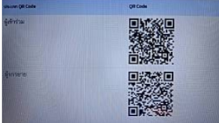
เมื่อทดสอบ scan เข้าไป จะขึ้นหน้าจอทั้งของผู้บรรยาย และผู้เข้าร่วมฟังบรรยาย ดังนี้ 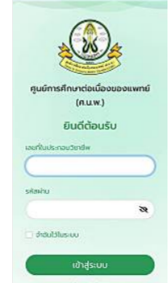
หลังสแกน QR code ต้องกรอก เลข ว. และ password (การแสดงผลออกมาแบบนี้จะแปลความหมายว่า แพทย์ผู้นั้นยังไม่เคยสมัครในระบบ ccme)

เบอร์ติดต่อสอบถาม จนท.ของ ศ.น.พ. คุณดวงแก้ว Tel: 02-590-1894 Mobile: 098-7416587 (4 ม.ค. 2566)

-----------------------------------------------
คะแนน CME เป็นมาตรฐานการรับรองคุณภาพสถานพยาบาลในภาคเอกชน และรัฐ แต่ในภาคเอกชนมีการกำหนดขั้นต่ำอย่างน้อย 20 หน่วยกิต/ปี เพื่อเป็นการรับรองประเมินระบบ HA และ JCI ของโรงพยาบาล

กรณีย้ายวันประชุม ต้องทำ QR CODE ใหม่และตรวจสอบกิจกรรมให้ตรง QR CODE ก่อนให้ผู้เข้าร่วมประชุมสแกน

